Witam
Zapraszam do kontynuacji cyklu zajęć o zwierzętach domowych.
Czwartek / 21.05
Wiadomości i ciekawostki o kotach.
1.Przeczytaj,uzupełnij i przepisz zdania/ załącznik 1
2.Opisz wygląd kota w oparciu o ilustrację. Wykorzystaj wyrazy pomocnicze. Wklej lub wpisz je we właściwe miejsca/ załącznik 2
3. Z rozsypanki sylabowej ułóż nazwy ras kotów/ załącznik 3
4. Kocie przesądy i przysłowia – proszę rodziców o przeczytanie tekstu i wyjaśnienie znaczenia:
Koty kochano już ponad dwa i pół tysiąca lat temu, a nawet wcześniej. Uważano je nawet za boskie stworzenia, ponieważ strzegły tego, co dla ludzi było wtedy najcenniejsze – jedzenia. Koty chroniły ziarna zbóż przed myszami.
Z kotami związanych jest wiele przesądów i przysłów. Mówi się, na przykład, ktoś się bawi w kotka i myszkę lub komuś kota popędził. Gdy kłóci się dwoje ludzi, mówi się o nich czasem, że drą ze sobą koty. Natomiast, gdy ktoś wykonuje coś pierwszy raz – mówi się mu na pocieszenie: pierwsze koty za płoty.
Kupować kota w worku czyli………………………………………………………………………………………….
Mieć kocie oczy czyli ………………………………………………………………………………………………………
Z kotami związanych było (i jest do tej pory) wiele wierzeń. Za przynoszącego pecha uważa się czarnego kota, który przebiegnie nam drogę. Ale gdy zobaczysz naraz trzy koty – to już podobno wróży wielkie szczęście. Marynarze też wierzyli, że koty im zapewnią szczęśliwy rejs, dlatego zabierali w podróż, na pokład przynajmniej jednego kota. Pewnie chodziło o to, by pilnował jedzenia przed myszami. Ale przesądy, to przesądy.
Może znasz inne historie i przysłowia związane z kotem?

Załączniki:
Załącznik 1
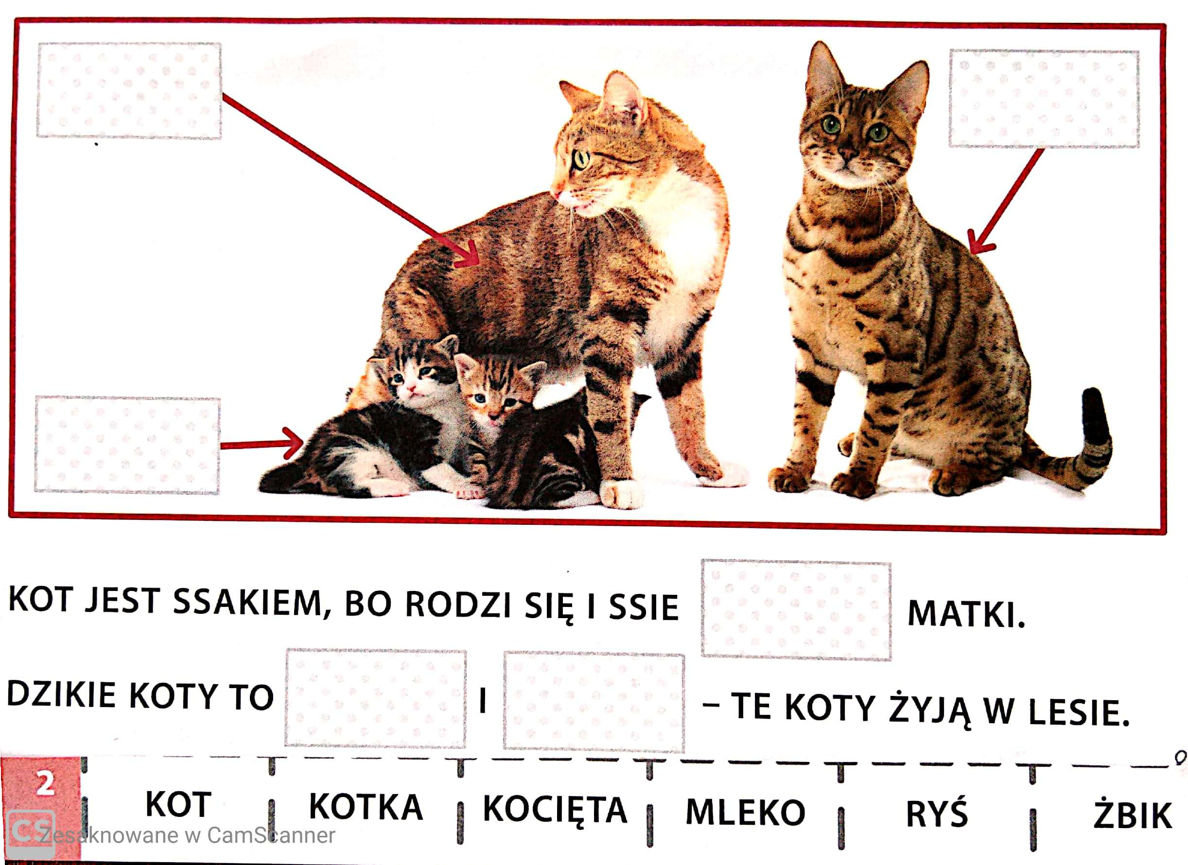

Załącznik 2

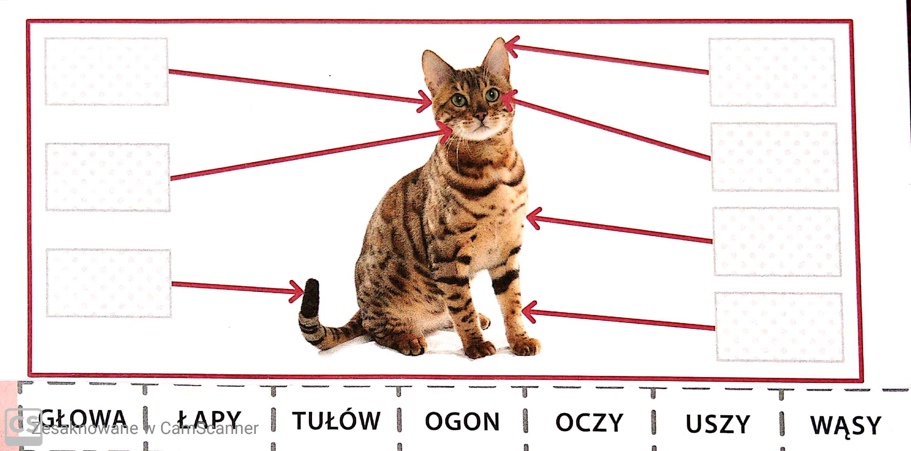
Załącznik 3

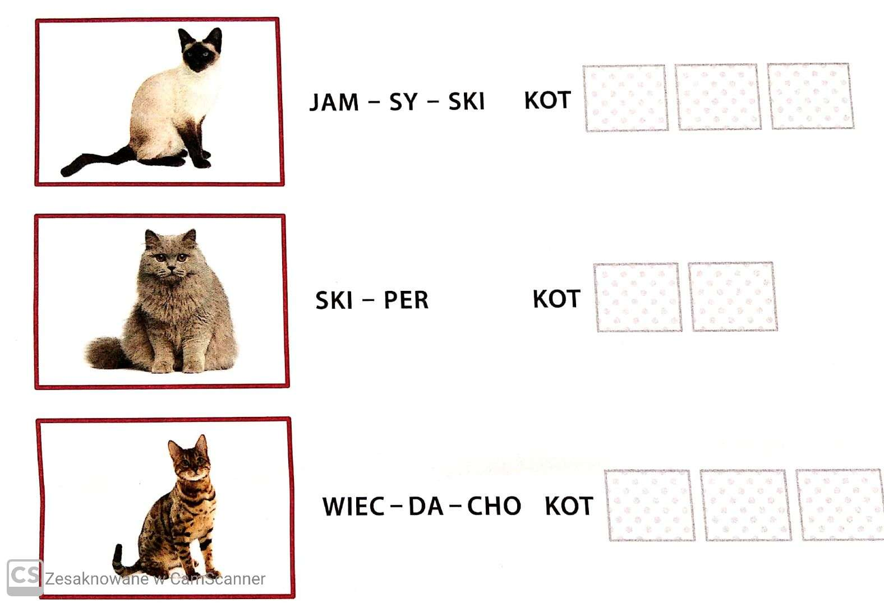

Monety, banknoty, karty płatnicze
5.Zapoznaj się z tekstem/ załącznik 4

Załącznik 4
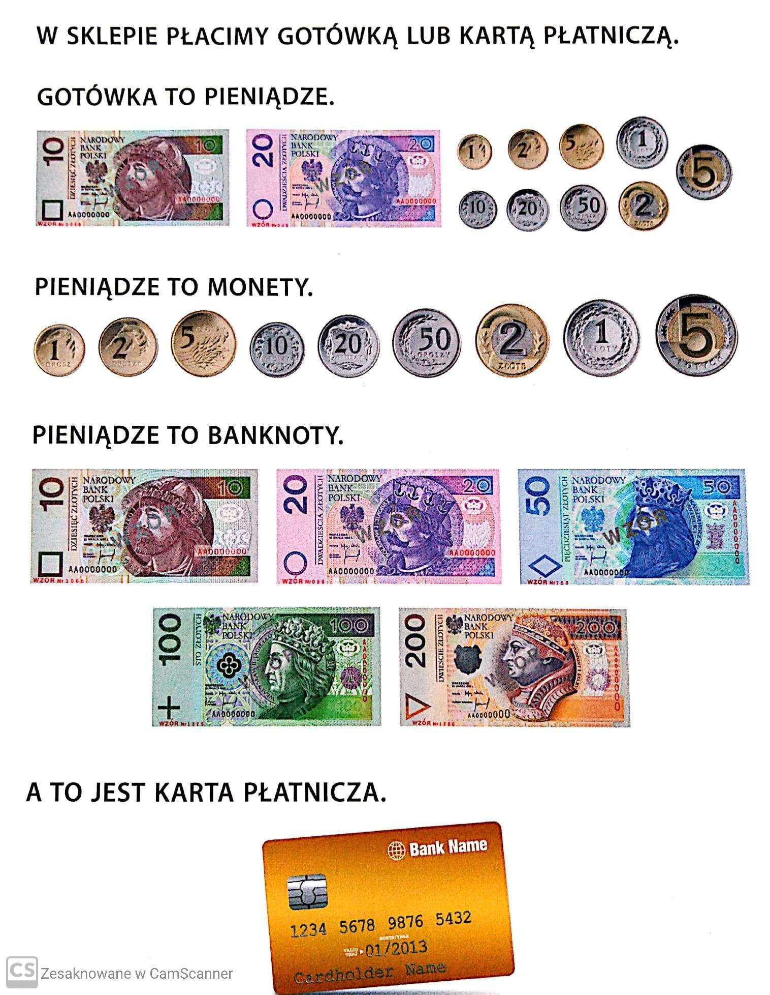

Kalendarz przyrodniczy
Czy wiesz, że:
maj ma 31 dni. Nazwa miesiąca pochodzi od słowa ,,maić” co oznacza stroić, zdobić coś czymś, na przykład kwiatami.
1.Obejrzyj dokładnie obrazy z karty 1 i 2.
2. Przeczytaj lub posłuchaj czytanych fragmentów tekstu przez rodzica.
3. Odpowiedz na pytania dotyczące tekstu:
- jakie warzywa sadzi się i sieje na grządkach?
……………………………………………………………………………………………………………………………………………………………
- jakie zwierzęta rodzą się w maju?
……………………………………………………………………………………………………………………………………………………………
- podaj nazwy roślin kwitnących w maju:
……………………………………………………………………………………………………………………………………………………………

4. Rozwiąż krzyżówkę. Odgadnij nazwy kwiatów przedstawionych na rysunkach. Dla ułatwienia w nawiasach podane są pierwsze litery wyrazów. Pomaluj rysunki właściwymi kolorami.
5. Jakie znasz jeszcze inne kwiaty kwitnące na wiosnę?
Podaj nazwy kwiatów rosnących w twoim ogrodzie / balkonie.
……………………………………………………………………………………………………………………………………………………………

Załączniki:

Karta 1
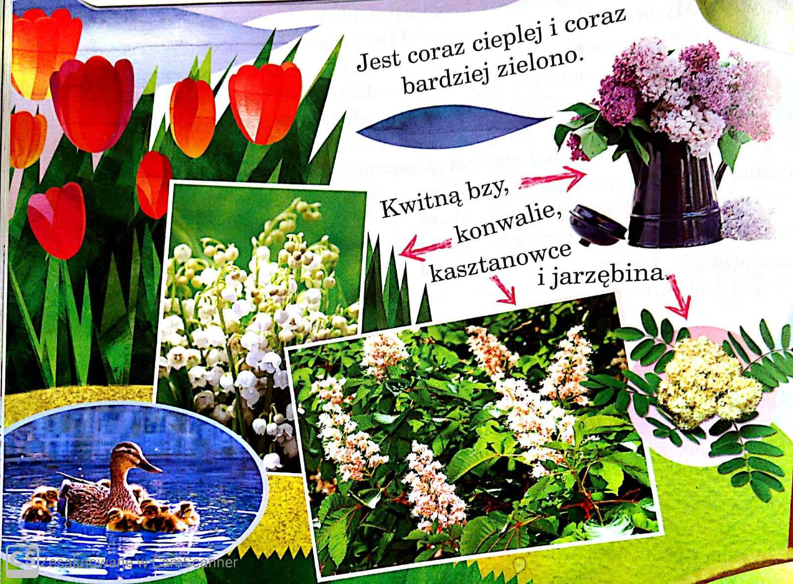

6. Zwróć uwagę na przysłowia i powiedzenia charakterystyczne dla miesiąca maja.
Zapytaj rodziców, dlaczego przed 15 maja nie poleca się wystawiania roślin wysadzonych w skrzynkach lub donicach na zewnątrz.
Czy wiesz, że odpowiedzią są przysłowia :
Pankracy, Serwacy, Bonifacy, źli na ogrody chłopacy.

https://www.werandacountry.pl/weranda-country-nr-52015/przyslowia-na-maj

Zadanie od p.Grażyny

BIEDRONKA- wykonaj pracę plastyczną z kół różnej wielkości.
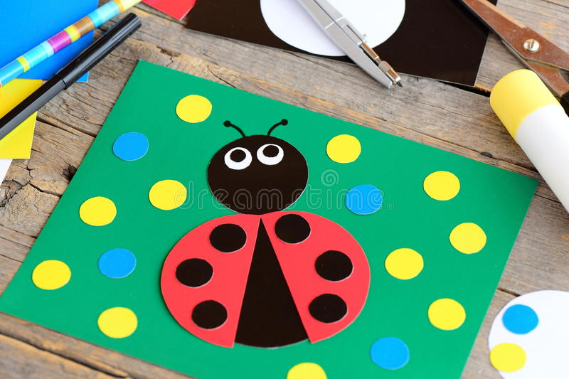
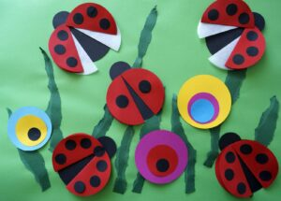

Piątek / 22.05
Kocie zwyczaje - określanie położenia
1. Określ położenie /załącznik 1,2
2. Jeśli chcesz poznać niektóre zwyczaje kotów, ułóż rozsypanki wyrazowe:
a) SIĘ ,,MYJĄ” KOTY
b) W KŁĘBEK SIĘ ZWIJAJĄ
c) GRZBIET ROBIĄ KOCI
Chcesz poznać inne kocie zwyczaje -czytaj zagadki:  Kto tak splątał nici motek? Każdy powie , że to…..  Siedzę cichutko, czatuję na myszy. Nawet kiedy chodzę , żadna mnie nie słyszy.  Mogę stać na płocie i wesoło mrugać. Znacie mnie z piosenki, która nie jest długa.  Choć często się myję, wąsików nie golę. Przed burkiem uciekam a z dziećmi swawolę. | 02:10 (1 minutę temu)
3. Obejrzyj zwiastun filmu,, Kedi- sekretne życie kotów” https://www.youtube.com/watch?v=FckA4KvEllQ&feature=youtu.be
Załącznik 1

z
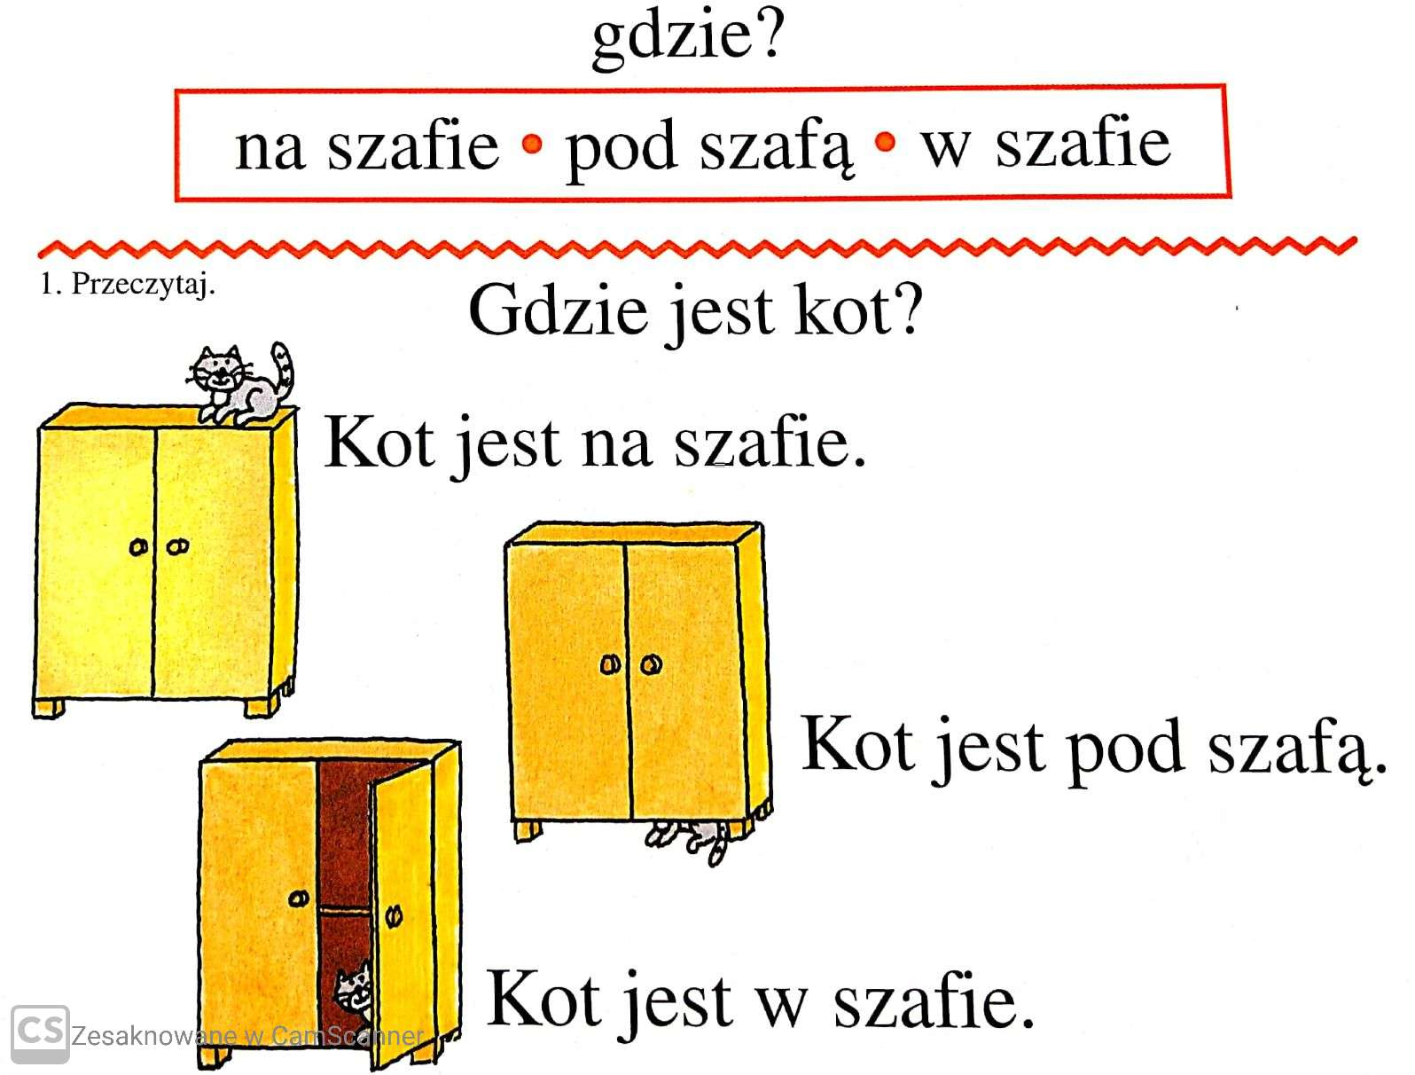
Załącznik 2
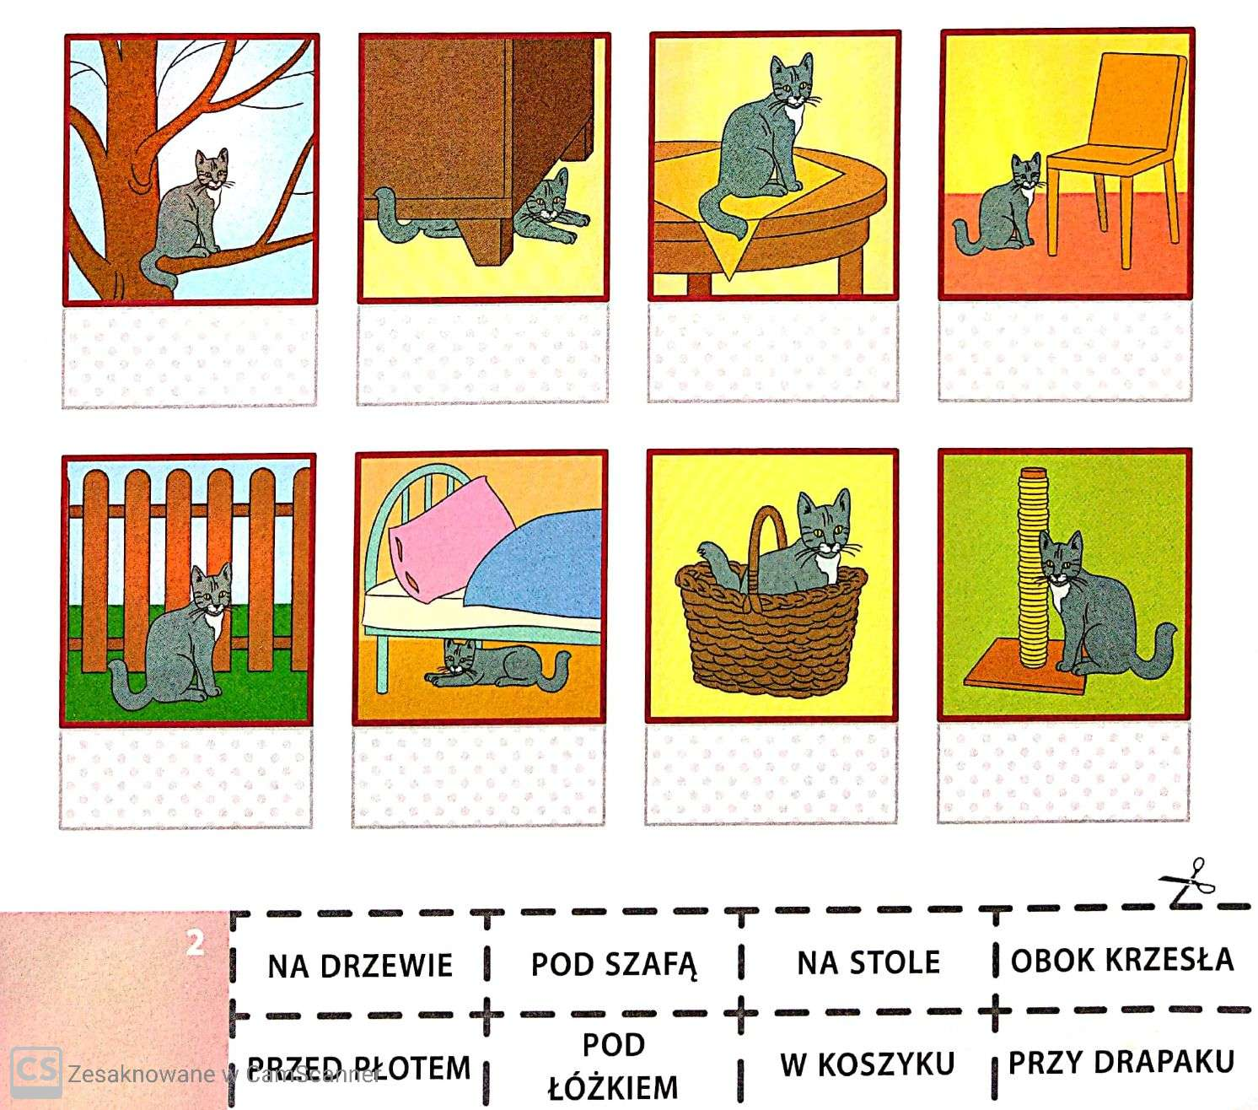
4. Jakie jest twoje ulubione zwierzątko, którym się opiekujesz? Odszukaj na rysunku i pokoloruj.
Jak ma na imię twój ulubieniec, co lubi i jakie rzeczy powinieneś mu zapewnić jako właściciel ?
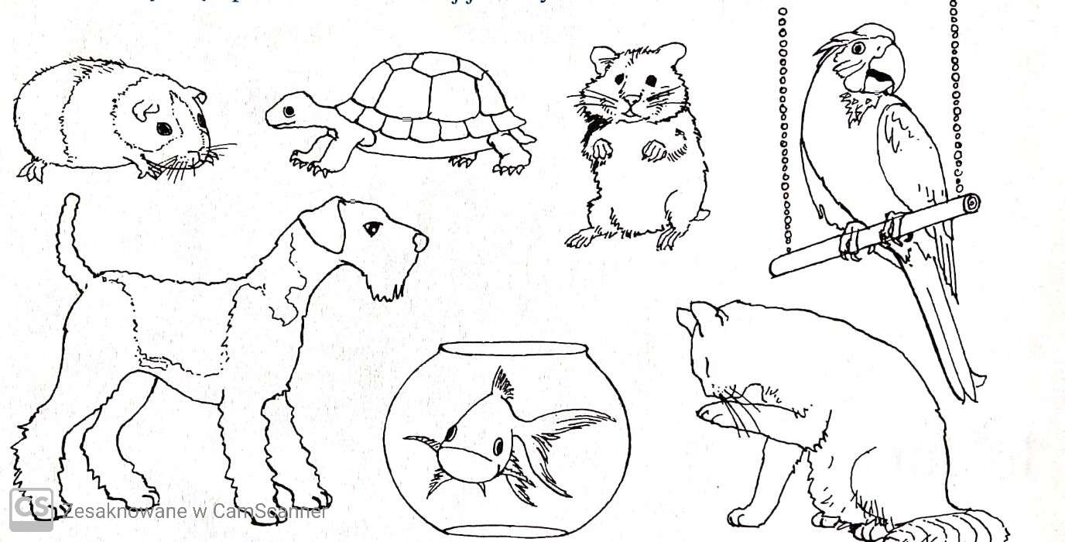

5.Wytnij monety i banknoty. Wklej w odpowiednie miejsca/ Załącznik

Załącznik 3
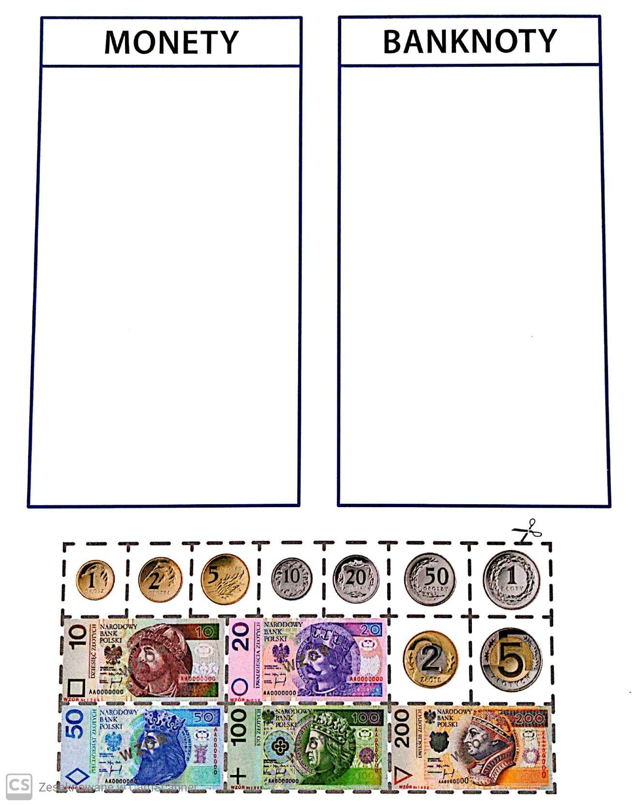

Zadania od p. Piotra
Temat : Instrumenty smyczkowe.

Wklej link w okno przeglądarki i zapoznaj się z instrumentami.

Instrumenty Smyczkowe
https://www.youtube.com/watch?v=uzb-rxOZ528

Skrzypce :
https://www.youtube.com/watch?v=OUMAFezdk_w

Altówka:
https://www.youtube.com/watch?v=gcY14zEeGAc

Wiolonczela:
https://www.youtube.com/watch?v=RjyrNNjIrL4

Kontrabas:
https://www.youtube.com/watch?v=CMZlcD32bGU

Rozwiąż zadania:

    - Co to są instrumenty smyczkowe?
………………………………………………………………………………………………………………………………………………………………………………………………
........................................................................
    - Wymień cztery instrumenty wchodzące w skład instrumentów strunowych smyczkowych.
- …………………………….…
- …………………………….…
- ……………………………….
- ……………………………….
    - Czym różni się altówka od skrzypiec?
………………………………………………………………………………………………

    - Wyjaśnij różnicę między kontrabasem a wiolonczelą.
……………………………………………………………………………………………………………………………………………………………………………………………….

Pokoloruj rysunki:
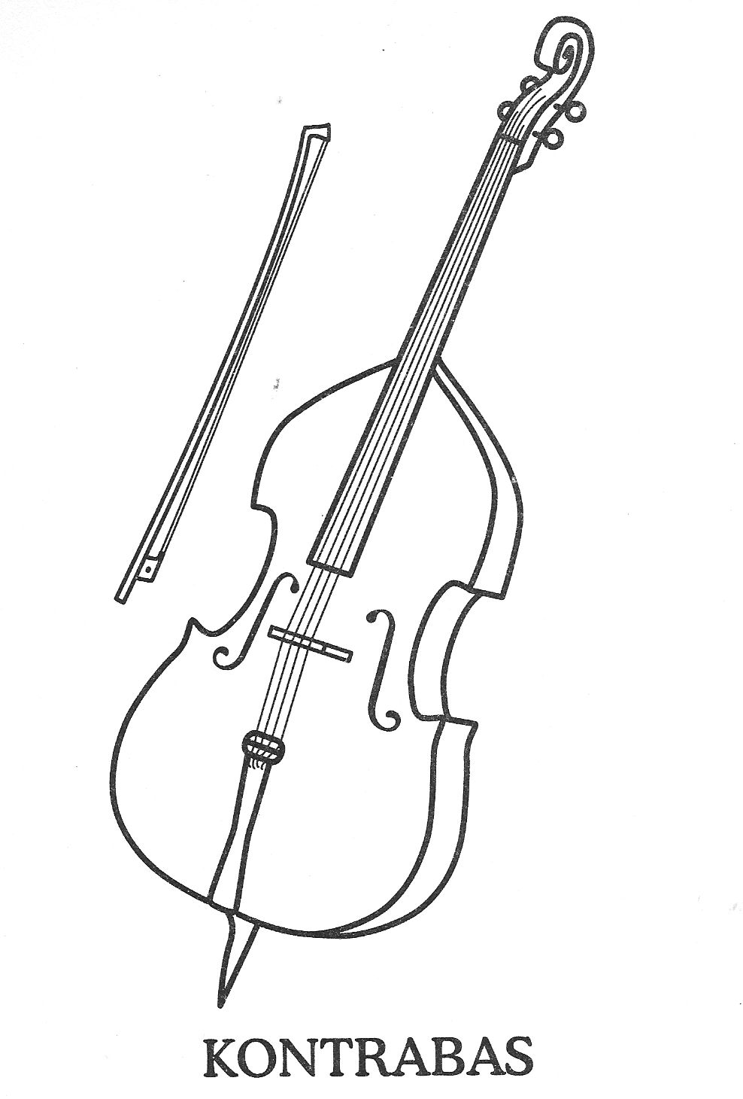
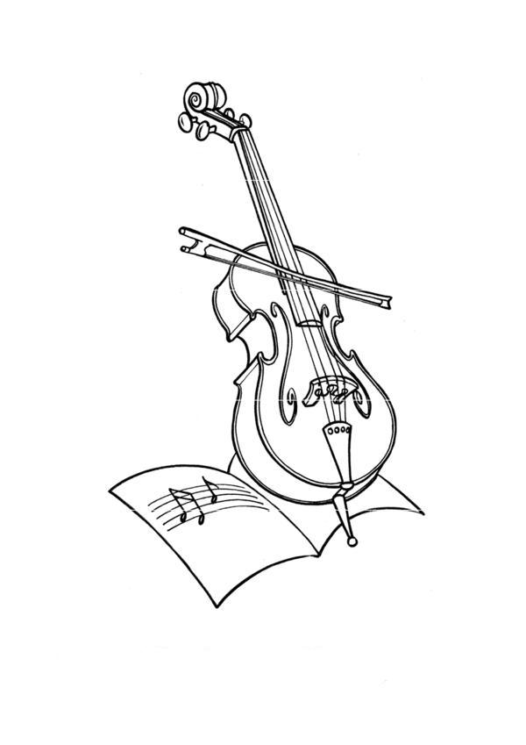
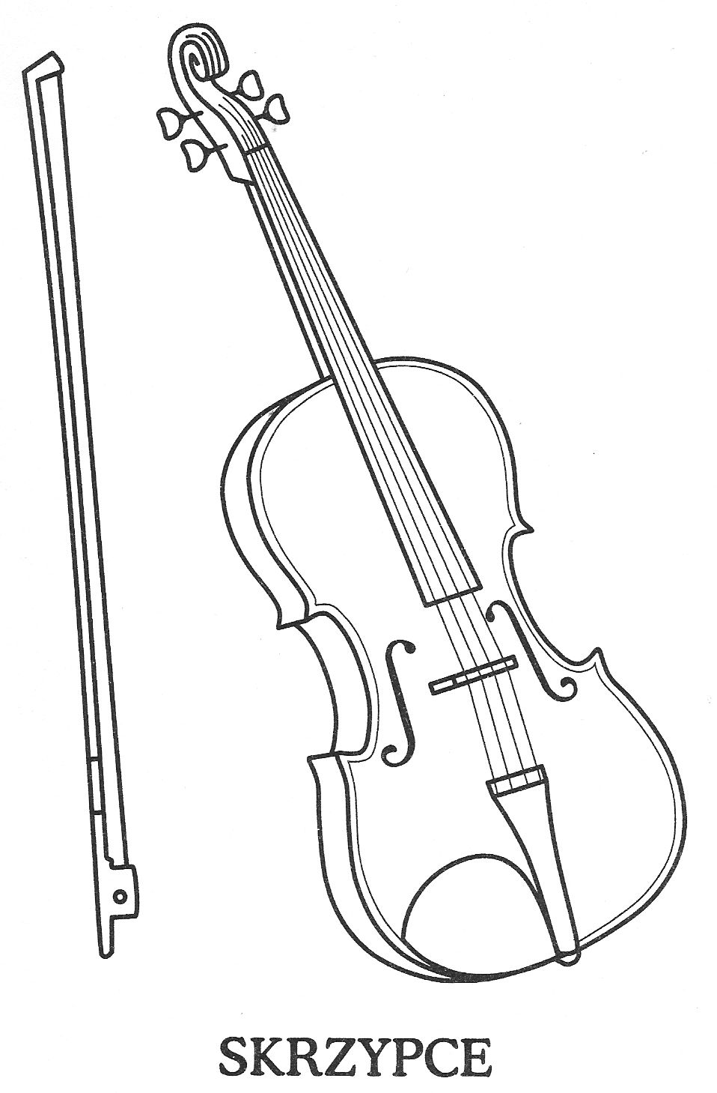

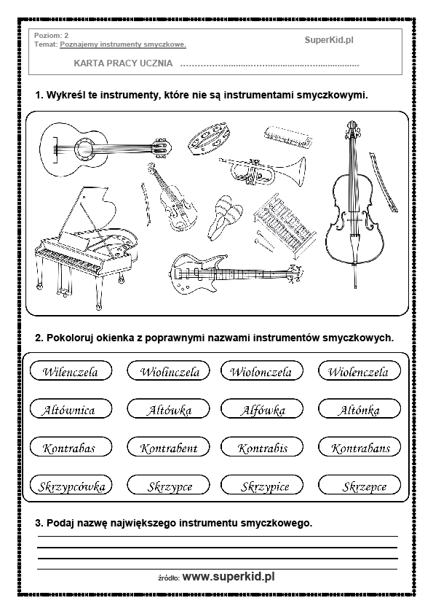

Temat: Ćwiczenia pamięci muzycznej.

Rozwiąż zadanie:
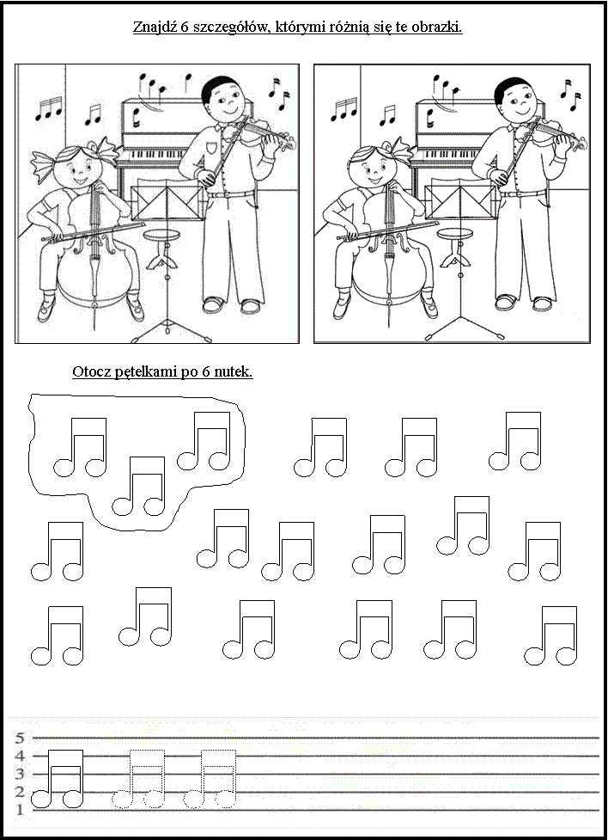

Zagraj w gry online:
Kiedy wkleisz link w okno przeglądarki i naciśniesz enter odczekaj kilka sekund , aby załadowała się gra.
Powodzenia ! ! !

https://www.eprzedszkolaki.pl/gry-edukacyjne/pamiec-uwaga-spostrzegawczosc/17/memory-instrumenty-ii

https://www.eprzedszkolaki.pl/gry-edukacyjne/pamiec-uwaga-spostrzegawczosc/17/memory-instrumenty-ii

Powodzenia

